**计算机专业实践课程**

**概要设计说明书**

2018年3月23日

**文档控制**

|  |  |  |  |  |  |  |  |  |  |  |
| --- | --- | --- | --- | --- | --- | --- | --- | --- | --- | --- |
|  | | | | | | | | | | |
| 版本号 | | 变更控制  报告编号 | | 更改条款及内容 | | 更改人 | 审批人 | | 更改日期 | |
|  | |  | |  | |  |  | |  | |
|  | |  | |  | |  |  | |  | |
|  | |  | |  | |  |  | |  | |
|  | |  | |  | |  |  | |  | |
|  | |  | |  | |  |  | |  | |
|  | |  | |  | |  |  | |  | |
|  | |  | |  | |  |  | |  | |
|  | |  | |  |  | |  | |  | |
|  | |  | |  | |  |  | |  | |
|  | |  | |  | |  |  | |  | |
|  | |  | |  | |  |  | |  | |
|  | |  | |  | |  |  | |  | |
|  | |  | |  | |  |  | |  | |
|  | |  | |  | |  |  | |  | |
|  | |  | |  | |  |  | |  | |
|  | |  | |  | |  |  | |  | |
|  | |  | |  | |  |  | |  | |
|  | |  | |  | |  |  | |  | |
|  | |  | |  | |  |  | |  | |
|  | |  | |  | |  |  | |  | |
|  | |  | |  | |  |  | |  | |

目录

1 引言 7

1.1 目的 7

1.2 背景 7

1.3 定义 7

1.4 参考资料 8

2 总体设计 8

2.1 需求规定 8

2.2 运行环境 8

2.2.1 硬件环境 8

2.2.2 软件环境 8

2.3 基本设计概念和处理流程 9

2.3.1 系统结构设计 9

2.3.2 功能结构设计 10

2.3.3 系统逻辑结构 11

2.3.4 系统总体流程 12

2.3.5 系统用例图 13

2.3.6 时序图 15

2.4 结构 17

2.4.1 WEB前端功能模块 17

2.4.1.1 用户管理 17

2.4.1.1.1 模块描述 17

2.4.1.1.2 业务流程 17

2.4.1.1.3 设计说明 18

2.4.1.1.4 实现要点 19

2.4.1.2 商品管理 19

2.4.1.2.1 模块描述 19

2.4.1.2.2 业务流程 19

2.4.1.2.3 设计说明 19

2.4.1.2.4 实现要点 20

2.4.1.3 商品分类管理 20

2.4.1.3.1 模块描述 20

2.4.1.3.2 业务流程 20

2.4.1.3.3 设计说明 20

2.4.1.3.4 实现要点 21

2.4.1.4 购物车管理 21

2.4.1.4.1 模块描述 21

2.4.1.4.2 业务流程 21

2.4.1.4.3 设计说明 21

2.4.1.4.4 实现要点 21

2.4.1.5 订单管理 22

2.4.1.5.1 模块描述 22

2.4.1.5.2 业务流程 22

2.4.1.5.3 设计说明 22

2.4.1.5.4 实现要点 22

2.4.1.6 地址管理 22

2.4.1.6.1 模块描述 22

2.4.1.6.2 业务流程 23

2.4.1.6.3 设计说明 23

2.4.1.6.4 实现要点 23

2.4.1.7 支付管理 23

2.4.1.7.1 模块描述 23

2.4.1.7.2 业务流程 23

2.4.1.7.3 设计说明 23

2.4.1.7.4 实现要点 24

2.4.2 后台管理功能模块 24

2.4.2.1 用户管理 24

2.4.2.1.1 模块描述 24

2.4.2.1.2 业务流程 24

2.4.2.1.3 设计说明 24

2.4.2.1.4 实现要点 25

2.4.2.2 商品类型管理 25

2.4.2.2.1 模块描述 25

2.4.2.2.2 业务流程 25

2.4.2.2.3 设计说明 26

2.4.2.2.4 实现要点 26

2.4.2.3 商品管理 26

2.4.2.3.1 模块描述 26

2.4.2.3.2 业务流程 26

2.4.2.3.3 设计说明 26

2.4.2.3.4 实现要点 27

2.4.2.4 订单管理 27

2.4.2.4.1 模块描述 27

2.4.2.4.2 业务流程 28

2.4.2.4.3 设计说明 28

2.4.2.4.4 实现要点 28

2.4.3 移动平台功能模块 29

2.4.3.1 用户管理 29

2.4.3.1.1 模块描述 29

2.4.3.1.2 业务流程 29

2.4.3.1.3 设计说明 30

2.4.3.1.4 实现要点 30

2.4.3.2 商品管理 31

2.4.3.2.1 模块描述 31

2.4.3.2.2 业务流程 31

2.4.3.2.3 设计说明 31

2.4.3.2.4 实现要点 31

2.4.3.3 商品分类管理 31

2.4.3.3.1 模块描述 31

2.4.3.3.2 业务流程 31

2.4.3.3.3 设计说明 32

2.4.3.3.4 实现要点 32

2.4.3.4 购物车管理 32

2.4.3.4.1 模块描述 32

2.4.3.4.2 业务流程 32

2.4.3.4.3 设计说明 32

2.4.3.4.4 实现要点 33

2.4.3.5 订单管理 33

2.4.3.5.1 模块描述 33

2.4.3.5.2 业务流程 33

2.4.3.5.3 设计说明 33

2.4.3.5.4 实现要点 33

2.4.3.6 地址管理 34

2.4.3.6.1 模块描述 34

2.4.3.6.2 业务流程 34

2.4.3.6.3 设计说明 34

2.4.3.6.4 实现要点 34

2.4.3.7 支付管理 34

2.4.3.7.1 模块描述 34

2.4.3.7.2 业务流程 35

2.4.3.7.3 设计说明 35

2.4.3.7.4 实现要点 35

2.5 功能需求与程序的关系 35

2.6 人工处理过程 35

2.7 尚未解决的问题 35

3 接口设计 36

3.1 用户接口 36

3.2 外部接口 36

3.3 内部接口 36

4 运行设计 36

4.1 运行模块组合 36

4.2 运行控制 36

4.3 运行时间 37

5 系统数据结构设计 37

5.1 逻辑结构设计要点 37

5.2 物理结构设计要点 38

5.3 数据结构与程序的关系 43

6 系统出错处理设计 44

6.1 出错信息 44

6.2 补救措施 44

6.3 系统维护设计 45

# 引言

## 目的

本文档规划和定义了机械工业品电商平台的软件概要设计说明书，描述了软件的总体设计、接口设计、运行设计、系统数据库结构设计以及系统出错处理设计，从整体上说明了系统设计的结构层次、处理流程、系统用例等。本文档以《机械工业品电商平台软件需求规格说明书》为依据，从实现技术、软硬件环境、特性要求与控制、功能描述等层面说明了如何实现本系统。本文档会为下一步详细设计说明提供框架。

本文档的预期读者是项目经理、软件开发小组成员、客户公司的项目负责人、运维技术人员。通过本文档，他们要清楚产品在技术方面的要求和实现策略。

## 背景

本文档定义的系统是机械工业品电商平台。该平台是由XXXX机械设备有限公司提出开发的。本系统是一个独立的系统，分为前台会员购物部分和后台系统管理部分。企业通过后台管理系统将商品信息发布在平台上，并对整个购物流程进行有效的控制、管理和统计；消费者通过系统前台部分方便快捷的选购需要的商品，享受企业提供的各种服务。企业通过互联网销售模式，增加了销售渠道，从而提高了销售额增加了收益，而消费者也能通过电商平台直接购买到企业的产品和服务。

## 定义

|  |  |
| --- | --- |
| **术语、缩略语** | **解 释** |
|  |  |
|  |  |
|  |  |

## 参考资料

|  |  |  |
| --- | --- | --- |
| **资料名称[标识符]** | **出 版 单 位** | **日 期** |
| 《机械工业品电商平台项目分析会议备忘录》 | XXXX软件科技有限公司 | 20180101 |
| 《机械工业品电商平台项目可行性分析》 | XXXX软件科技有限公司 | 20180120 |
| 《GB8567-88 计算机软件概要设计说明书》 | 中国标准化管理委员会 | 20180411 |
| 《机械工业品电商平台软件需求规格说明书》 | XXXX软件科技有限公司 | 20180420 |
| 《机械工业品电商平台项目合同》 | XXXX机械设备有限公司、XXXX软件科技有限公司 | 20180210 |

# 总体设计

## 需求规定

需求规定的详细内容，请参考文档《机械工业品电商平台软件需求规格说明书》。

## 运行环境

### 硬件环境

|  |  |  |
| --- | --- | --- |
| **硬件名称** | **配置** | **备注** |
|  |  |  |
|  |  |  |
|  |  |  |
|  |  |  |
|  |  |  |

### 软件环境

|  |  |  |
| --- | --- | --- |
| 软件名称 | 版本 | 备注 |
|  |  |  |
|  |  |  |
|  |  |  |
|  |  |  |
|  |  |  |

## 基本设计概念和处理流程

### 系统结构设计

本系统采用典型的B/S结构、三层模式来实现，不同的浏览器访问相同的服务器，系统结构如图所示：



图1 系统结构

### 功能结构设计

本系统由三部分构成：前端功能模块、后台管理功能模块、移动平台功能模块。通过前台功能模块和移动平台功能模块，用户、游客可以浏览商品、搜索商品、查看商品详情和商品分类；游客可以注册为系统用户；用户可以登录系统，购买商品，支付金额，管理个人信息。通过后台管理功能模块，管理员可以对系统用户、商品类型、商品、订单进行管理。功能结构如图2所示：

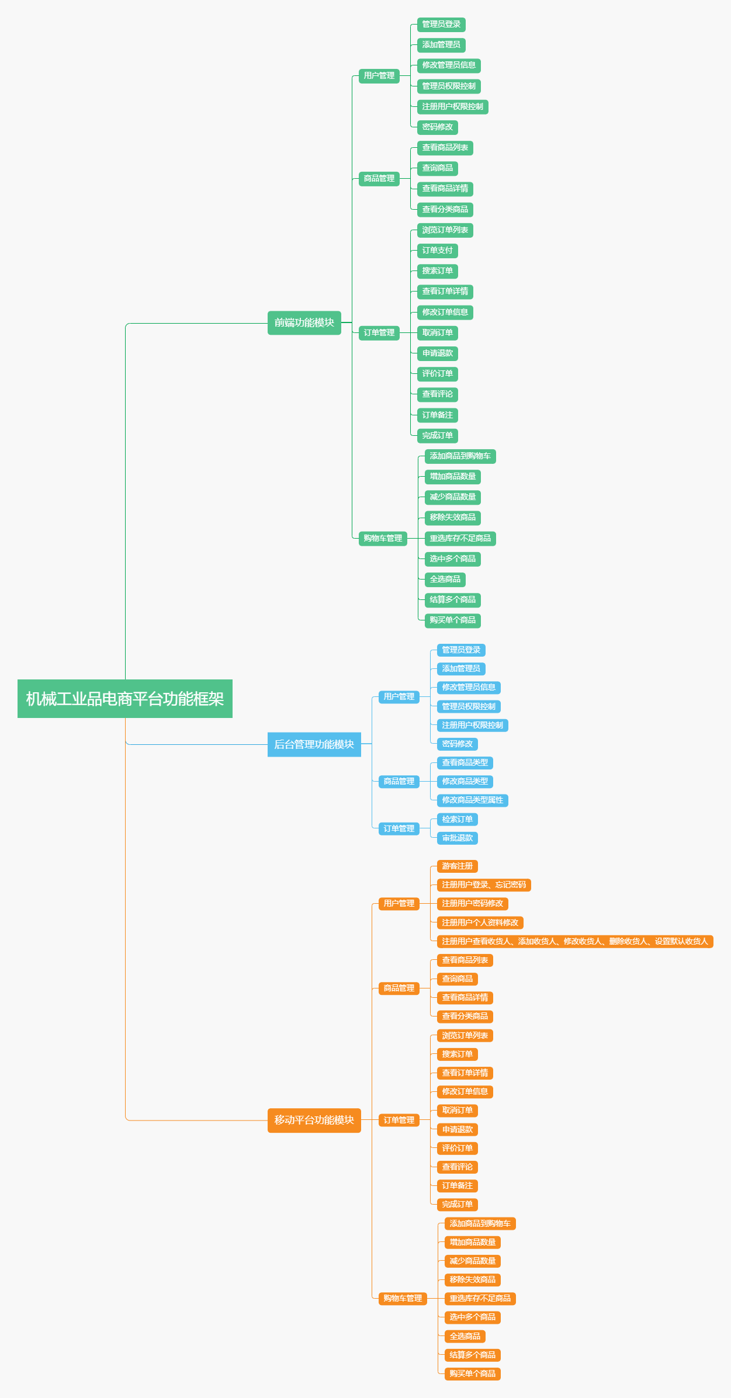

图2 功能结构

### 系统逻辑结构

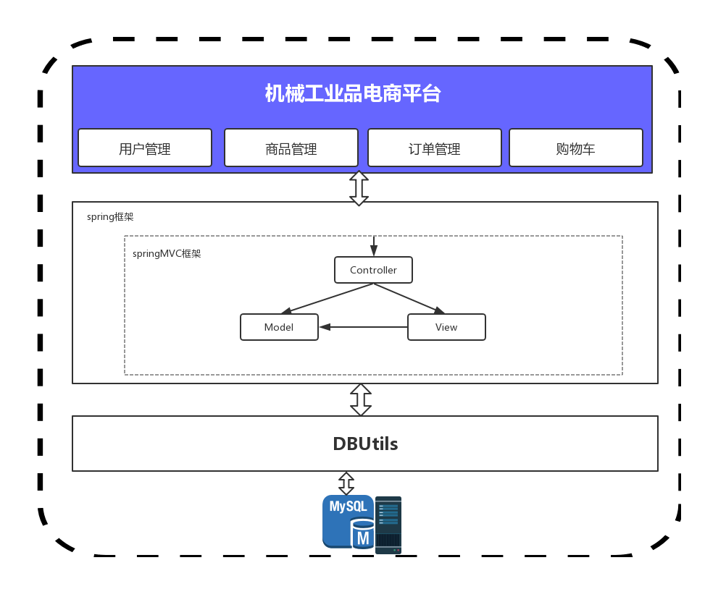

图4 系统逻辑结构

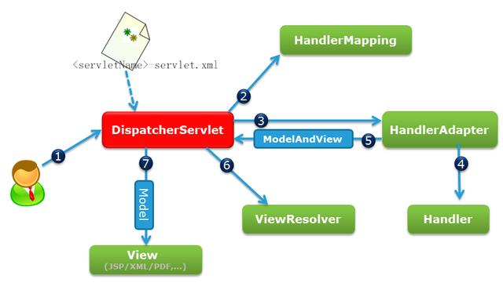

图5 Spring MVC架构图

### 系统总体流程

系统总体流程说明：

用户通过前端页面进入电商平台进行购物。首先进行登录操作，在登录时如果登录成功说明是系统用户和管理员，如果是管理员，那么登入后台管理页面，进行平台的管理工作。如果是系统用户，那么就登入前端平台，在平台中搜索浏览商品，心仪的商品可以加入购物车，然后结算进入订单提交页面，在这里可以修改地址，然后提交订单，付款后完成购物。如果开始时登录不成功，说明是游客，游客可以在平台中搜索浏览商品，把需要的商品加入购物车，但是在不能进行结算，如果要结算则需要注册成为系统用户，然后登录即可购物。



图3 系统总体流程

### 系统用例图

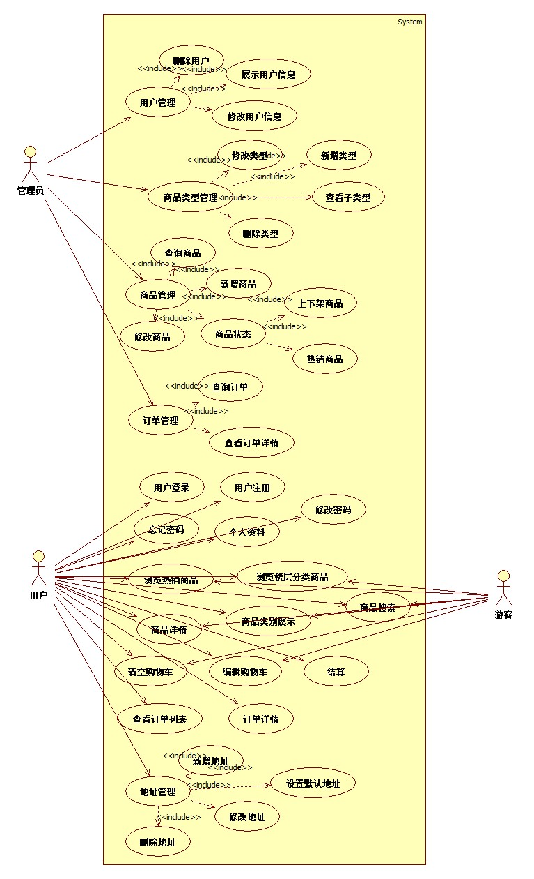

图6 系统用例图

##### 用户模块用例图

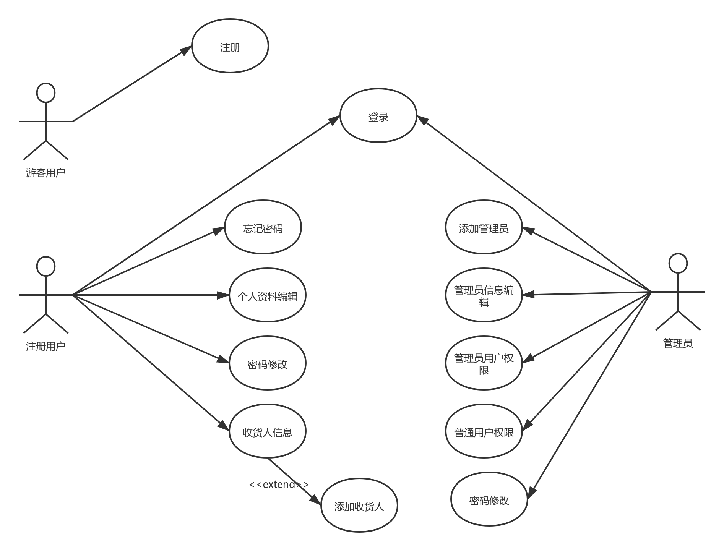

图7 用户模块用例图

##### 商品模块用例图

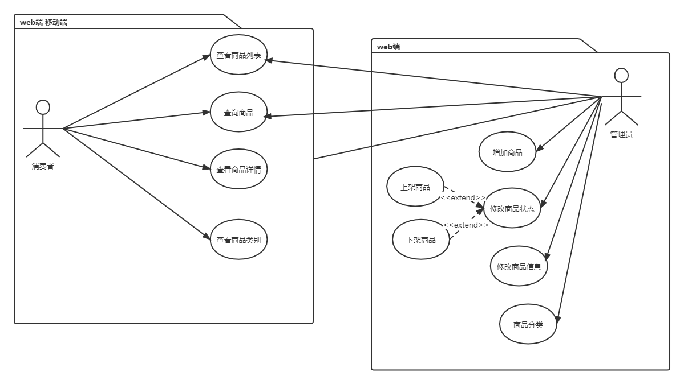

图8 商品模块用例图

##### 订单模块用例图

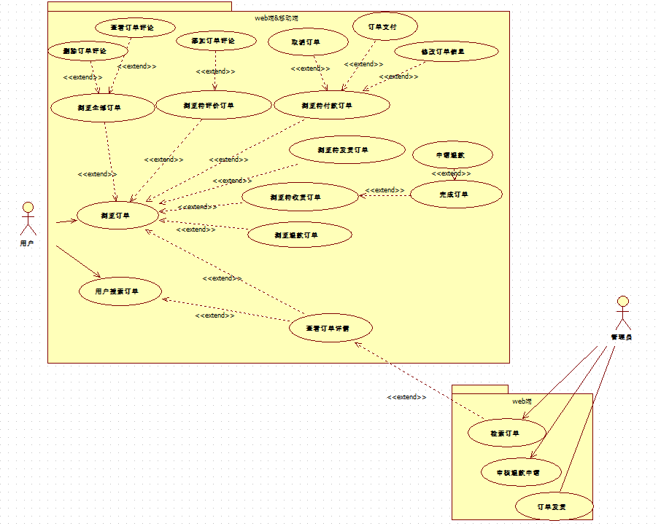

图9 订单模块用例图

##### 购物车模块用例图

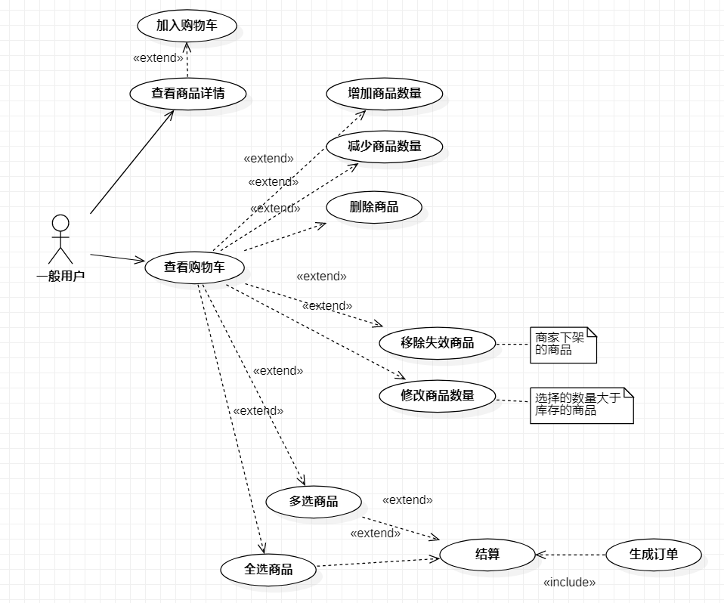

图10 购物车模块用例图

### 用户和系统交互时序图

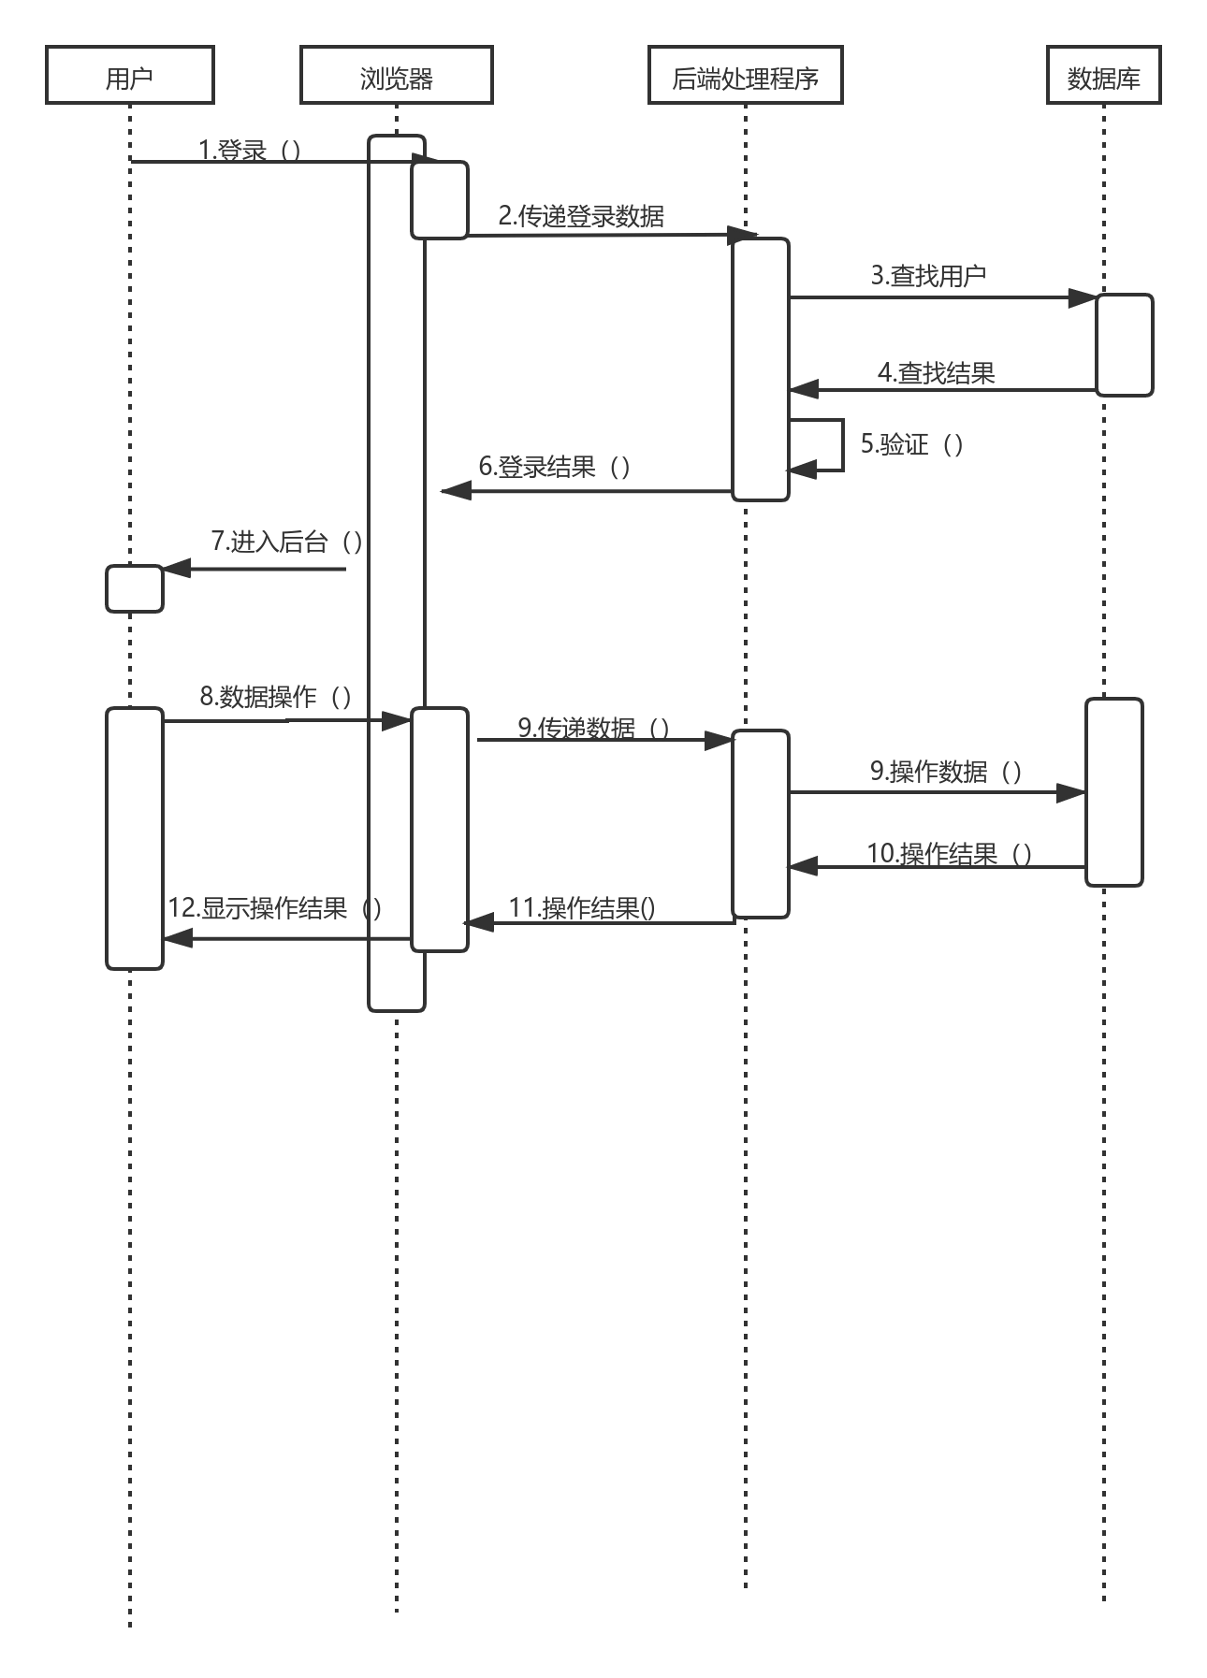

图 用户与系统交互时序图

## 结构

用一览表及框图的形式说明本系统的系统元素（各层模块、子程序、公用程序等）的划分，扼要说明每个系统元素的标识符和功能，分层次地给出各元素之间的控制与被控制关系.

**2.4.1. WEB前端功能模块**

#### 用户管理

##### 模块描述

实现注册用户的登录、忘记密码、个人资料修改、密码修改、收货人信息、添加收货人、设置默认收货人功能；实现游客用户的注册功能。

##### 业务流程

游客注册：

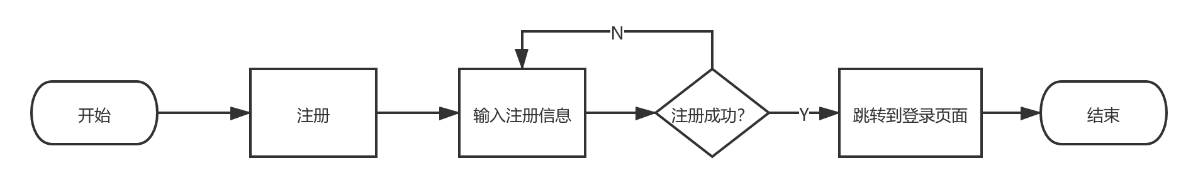

注册用户登录、忘记密码：

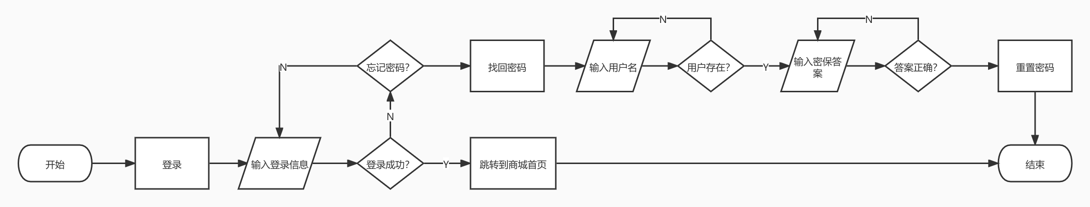

注册用户密码修改：

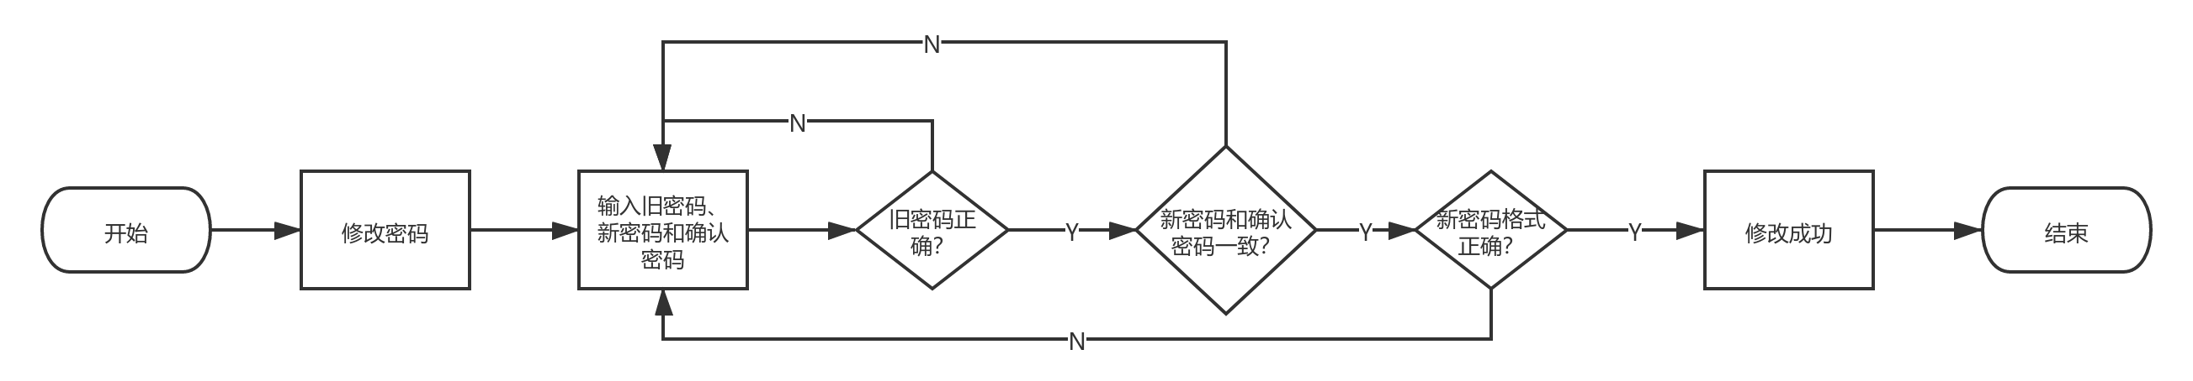

注册用户个人资料修改：

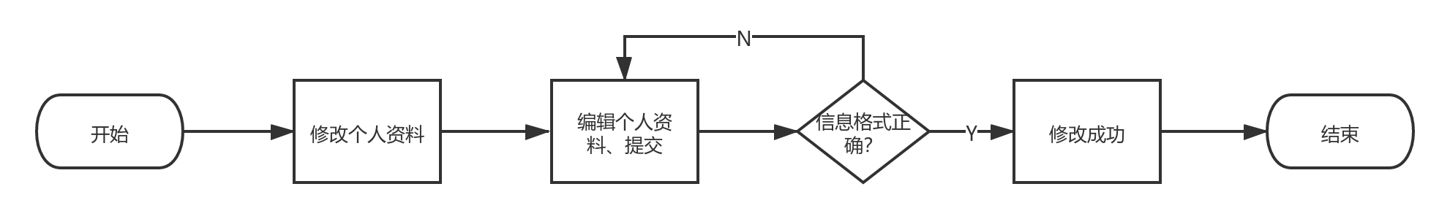

注册用户查看收货人、添加收货人、修改收货人、删除收货人、设置默认收货人：

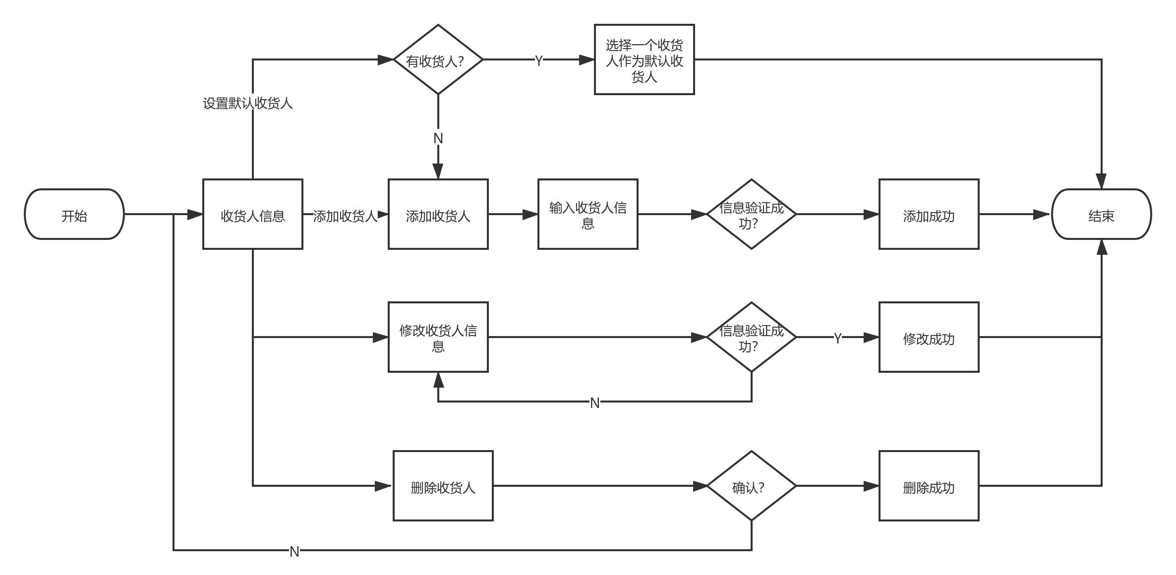

##### 设计说明

用户登录页面实现用户登录功能，在该页面需有忘记密码、注册的链接，方便用户访问。

用户注册页面实现用户注册功能，需用户填入用户名、密码、确认密码、手机号、邮箱；要有必要的验证信息，如密码长度至少8位，由大小写字母和数字组成，密码和确认密码必须相同，手机号长度为11位，邮箱格式为xxx@xxx。

忘记密码页面实现密码找回功能。用户可以通过密保找回密码。

个人资料修改页面实现用户基本信息修改功能，个人信息包括用户名、姓名、性别、年龄、手机号、邮箱，表单验证如手机号11位，邮箱格式为xxx@xxx。

密码修改页面，输入旧密码、新密码和确认密码，依次验证旧密码是否正确，新密码和确认密码是否一致，新密码是否符合要求，验证成功则修改完成。

收货人信息页面实现查看收货人、添加收货人、删除收货人、修改收货人和设置默认收货人的功能，添加收货人需要输入收货人姓名、手机号、省市县和详细地址，要对表单进行非空验证，手机号长度11位，验证通过则添加成功；修改收货人要对修改后的信息进行验证，验证通过则修改成功；设置默认收货人需要从当前收货人中选择一个收货人，点击“默认”按钮设置其为默认收货人，若当前无收货人则需添加收货人后再设置。

##### 实现要点

用户注册时要在后台判断该用户是不是已经注册，已经注册的给出提示；个人资料修改时可以修改用户名，但是要在后台判断该用户名是不是已经存在，已经存在给出对应提示。

用户登录后方可进入收货地址管理。新增和修改地址共用一个页面。删除地址时，要判断该地址是否在订单中已经使用，如果已经使用，执行更新操作，在数据表修改状态为删除，否则就执行删除操作。

密码在存入数据库时要进行加密存储。

#### 商品管理

##### 模块描述

前台的商品管理功能是属于消费者的功能，消费者具有查看商品列表，查询商品，查看商品详情，查看分类商品等功能。

##### 业务流程

查看商品列表：

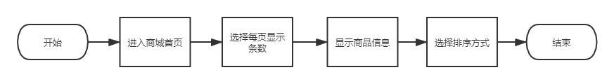

查询商品：

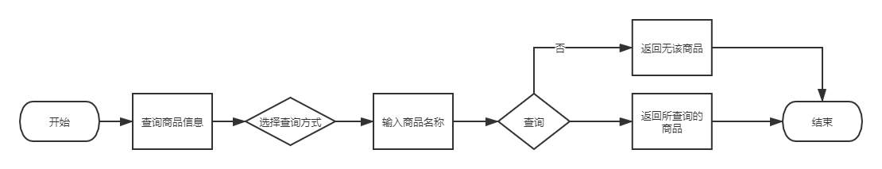

查看商品详情：

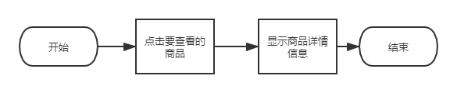

查看分类商品：

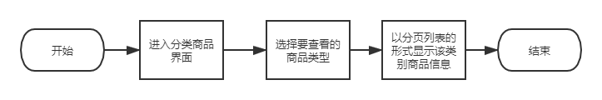

##### 设计说明

消费者进入商城首页后已存在商品信息以分页显示，消费者可可根据需要修改一页显示的商品数量，并根据商品名称查询想要购买的商品信息。

消费者可以进入分类商品界面，以标签的形式展示所有商品的类别，消费者选择感兴趣的类别，可以查看对应类别的商品。

##### 实现要点

查询商品时若不存在与输入名称模糊匹配的商品，应有提示“未查询到该商品”。

#### 订单管理

##### 模块描述

订单管理功能主要是系统用户的功能，用户具有浏览订单列表、订单支付、搜索订单、查看订单详情、修改订单信息、取消订单、申请退款、评价订单、查看评论、备注订单、完成订单等功能。

##### 业务流程

浏览订单列表：

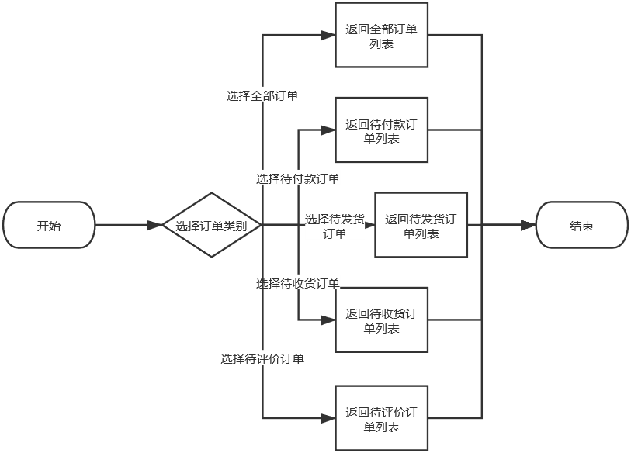

订单支付：

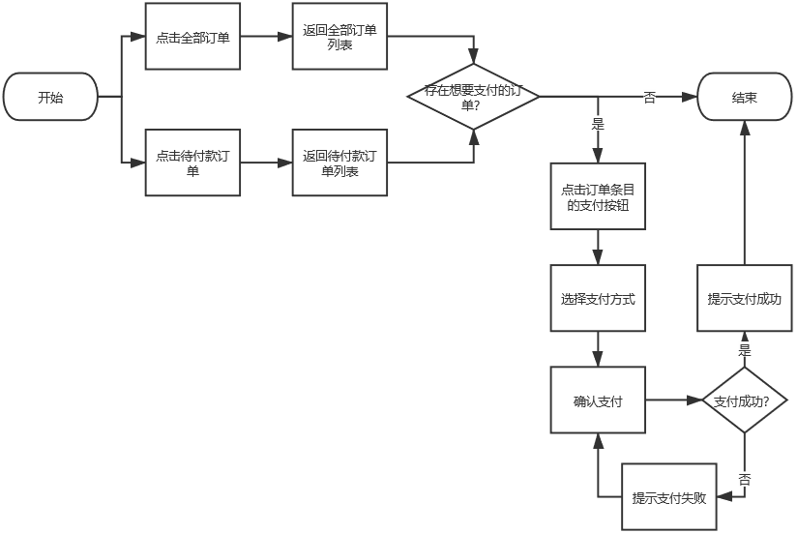

搜索订单：

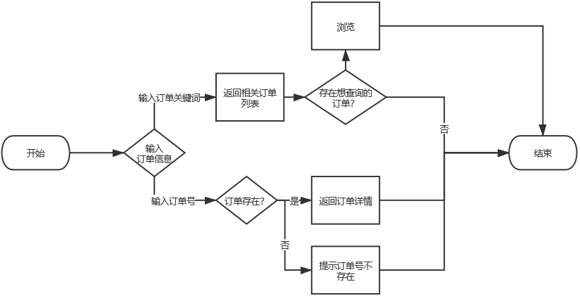

查看订单详情：

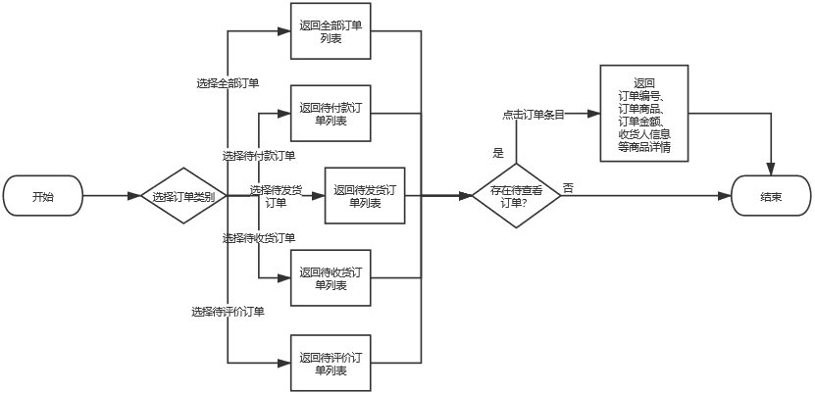

修改订单信息：

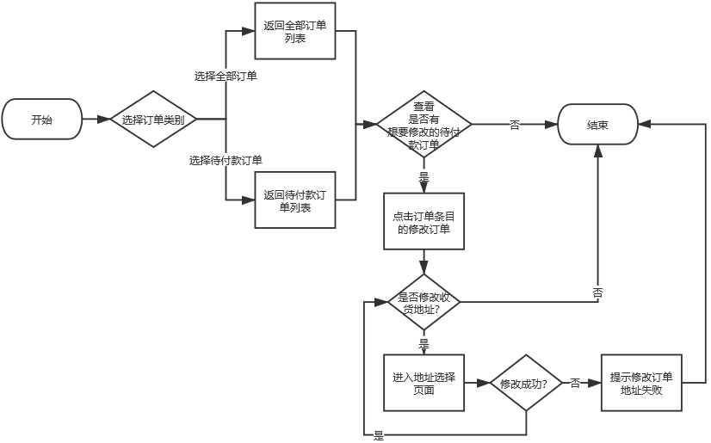

取消订单：

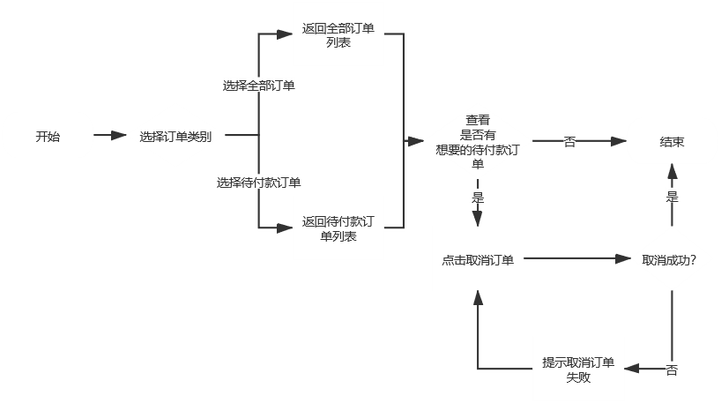

申请退款：

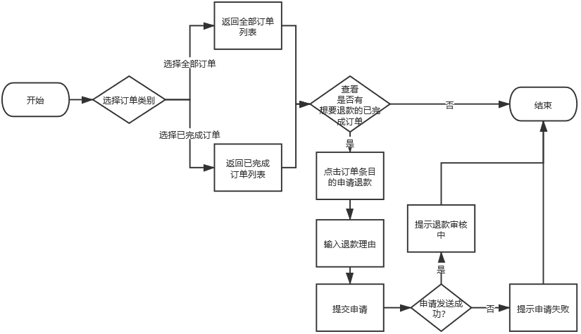

评价订单：

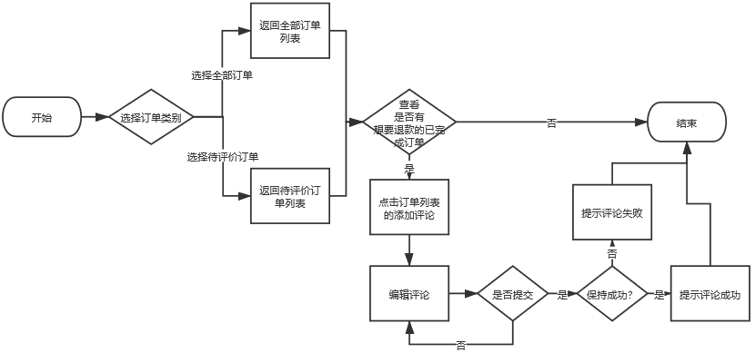

查看评论：

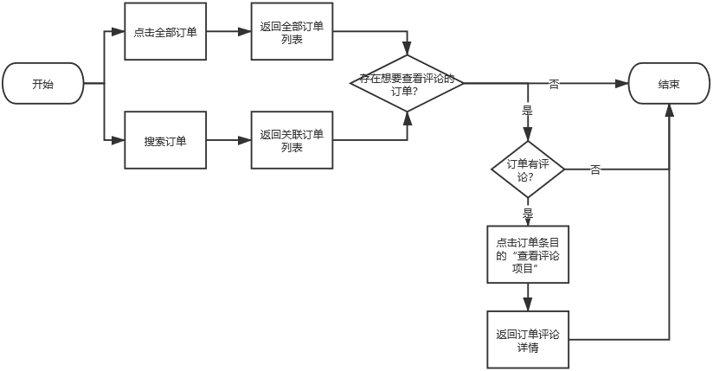

订单备注：

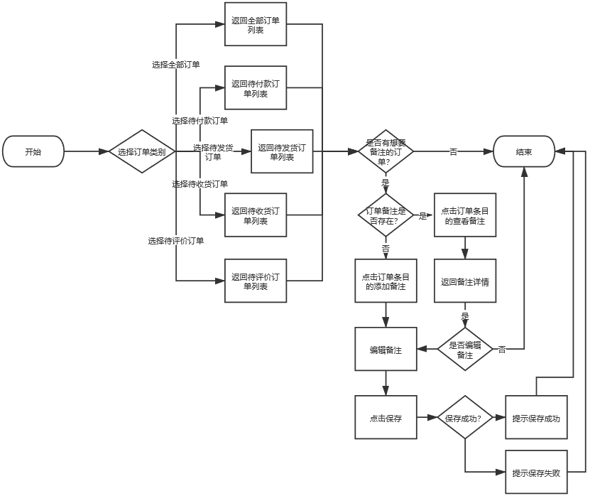

完成订单：

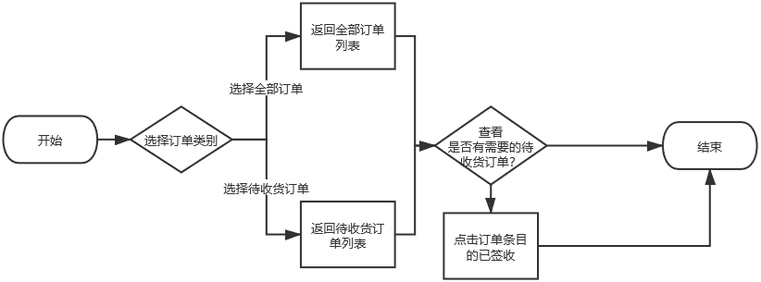

##### 设计说明

浏览订单的订单列表页面中，订单条目按照下单时间先后排列；对于不同状态的订单，可以通过首页订单模块的不同入口进入不同状态的订单列表浏览，同时不同类型的订单列表页面之间应该可以相互切换。

订单列表页面应该分页显示，分页显示的数量可根据用户需要修改。对于不同状态的订单，其的订单条目应该具有不同的功能入口，以便用户操作。

##### 实现要点

订单类型应该根据操作及时切换；对于购买后下架的商品，用户应该还能看到其购买时的信息。

用户只提供一次评论的机会，不允许修改评论，但是允许查看自己的评论，备注可以被添加和修改，在设计的时候可以被设置默认为空字符串，删除时重置为空即可。

#### 购物车管理

##### 模块描述

购物车管理功能是属于一般用户的功能，一般用户具有查看购物车、添加商品至购物车，修改购物车商品数量、删除购物车商品，结算商品等功能。

##### 业务流程

添加商品至购物车：

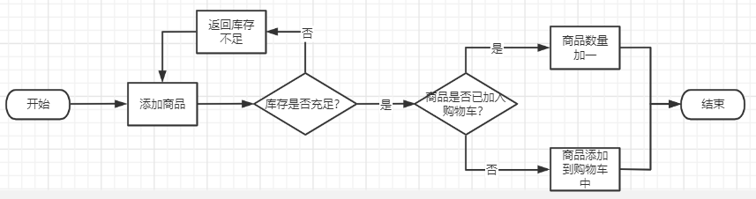

增加商品数量：

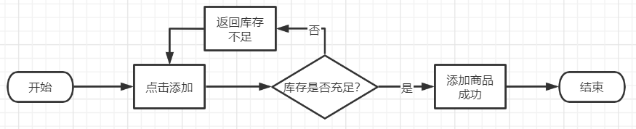

减少商品数量：

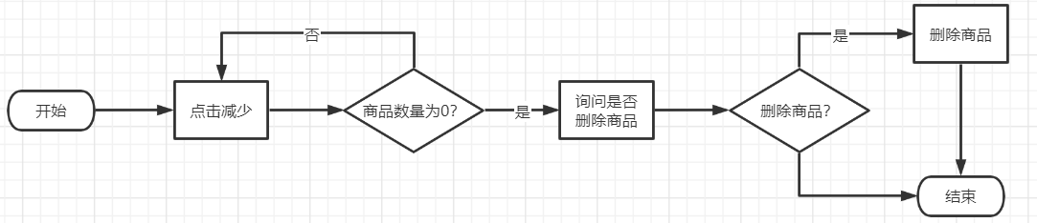

移除失效商品：

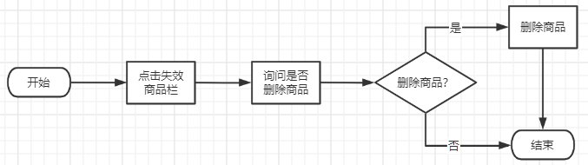

重选库存不足商品：

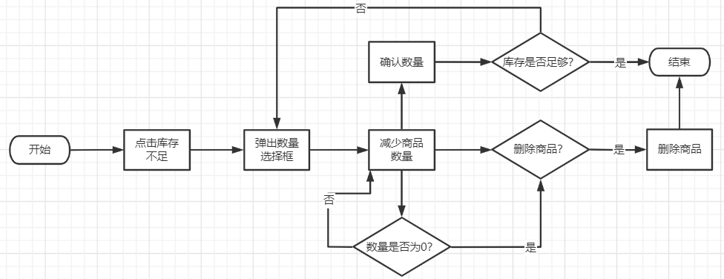

选中多个商品：

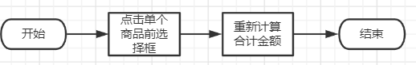

全选商品：

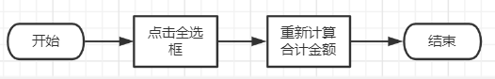

结算多个商品

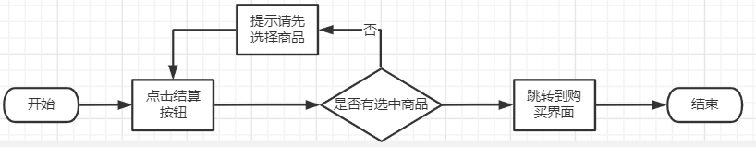

购买单个商品：

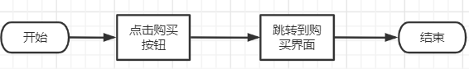

##### 设计说明

游客无法查看购物车，将商品加入购物车。登录后的游客为一般用户。一般用户进入购物车界面后已加入购物车的商品信息以列表的方式显示，按照时间顺序排列，最新加入购物车的商品放在最上面。库存不足的商品、已下架商品放在列表最后。购物车的容量上限限制为50，不提供查找购物车项目功能。

一般用户可在商品详情界面点击购买，添加一个新的商品至购物车中（若商品已存在于购物车中则数量加一），并可以在购物车界面修改商品数量。当商品状态设置为下架状态时用户无法购买该产品，可以选择从购物车中移除；当商品库存数量小于用户加购数量时，可以重新选择商品数量，或者从购物车中移除。无法购买的商品会标为灰色状态并放置到购物车列表的最低端，不可以勾选。

购买方式有两种：统一结算和单个购买。每个购物车商品栏右侧会有购买按钮，点击后直接可以进行购买；统一结算需要结合复选框，每个可以购买的商品前面都有复选框可供勾选，用户勾选后会有合计数量金额在底下实时进行显示，并提供一个全选按钮，全选后所有的商品都被选中，然后用户再点击结算，跳转到购买界面进行购买，生成购买订单，商品从购物车中移除。

##### 实现要点

重点保证商品购买时的库存一定是足够的。

### 后台管理功能模块

#### 用户管理

##### 模块描述

实现管理员的登录、添加管理员，修改管理员信息、管理员权限控制、注册用户权限控制功能、密码修改功能。

##### 业务流程

管理员登录：

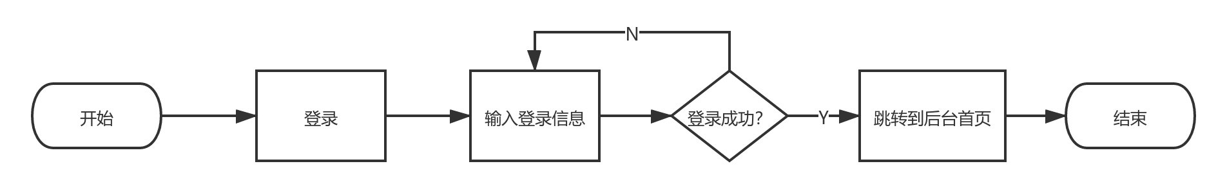

添加管理员：

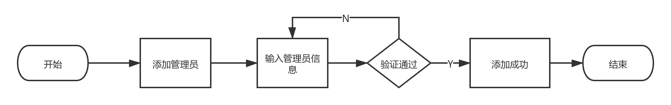

修改管理员信息：



管理员权限控制：

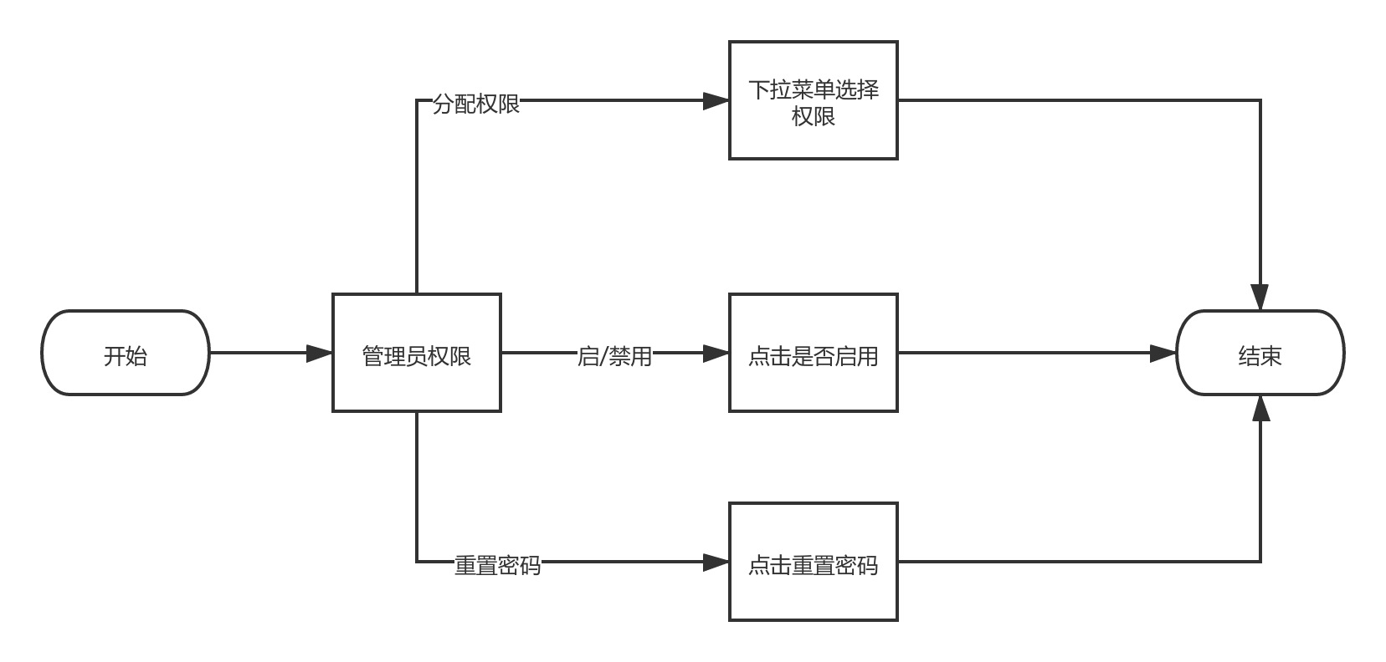

注册用户权限控制：

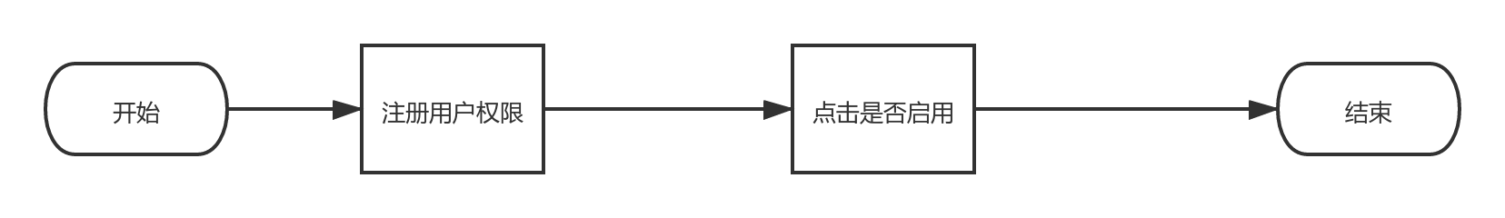

密码修改：



##### 设计说明

登录页面仅需设置用户名和密码的输入框，不需要忘记密码和注册的链接。

添加管理员页面用于添加管理员用户，为其设置用户名和密码，用户名不能为空，密码可为空，若密码为空则默认设置为初始密码，否则设置为输入的密码，新增的管理员用户默认是禁用状态，需要在管理员权限页面启用。

管理员信息页面显示当前管理员的个人资料，包括用户名、姓名、性别、手机号和邮箱，可以进行修改，手机号长度为11位，邮箱格式xxx@xxx。

管理员权限页面分页显示系统所有管理员用户信息包括用户名、姓名、性别、手机号和邮箱,手机号中间4位采用****代替，点击可以全部显示，可以对管理员用户进行启/禁用，禁用后该用户不能登录系统；可以重置管理员用户的密码为初始密码；超级管理员可以为其他管理员分配权限（权限包括商品管理员、订单管理员、超级管理员）。

注册用户权限页面分页显示所有注册用户的信息包括用户名、姓名、手机号和性别，手机号中间4位采用****代替，点击可以全部显示，管理员可以对注册用户进行启/禁用，禁用后该用户不能登录系统，若用户存在尚未完成的订单，则不能禁用。

密码修改页面，输入旧密码、新密码和确认密码，依次验证旧密码是否正确，新密码和确认密码是否一致，新密码是否符合要求，验证成功则修改完成。

##### 实现要点

用户密码在存入时是加密的，在用户列表中不显示密码信息；管理员不能禁用自己的账户。

#### 商品管理

##### 模块描述

后台的商品类型管理功能是属于管理员的功能，管理员具有添加商品类型，查看商品类型，修改商品类型，修改商品类型属性，等功能。

##### 业务流程

查看商品类型：

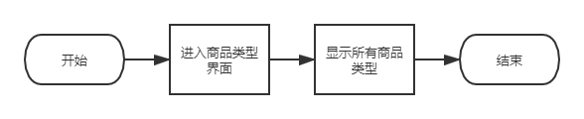

修改商品类型：

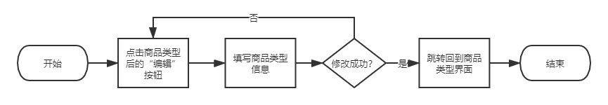

修改商品类型属性：

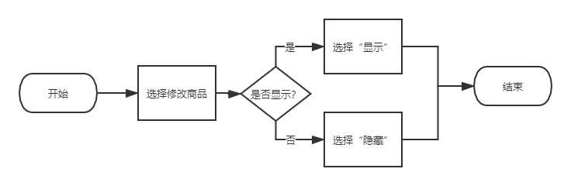

##### 设计说明

管理员进入商品类型管理界面后已存在商品类型以分页显示，管理员可根据需要修改一页显示的商品类型数量，同时管理员可以修改已有商品类型的信息，并可以设置商品类型是否可见。

##### 实现要点

查询商品时若不存在与输入名称模糊匹配的商品，应有提示“未查询到该商品”。

#### 订单管理

##### 模块描述

订单后台管理由管理员负责，管理员有检索订单、审批退款等功能。

##### 业务流程

检索订单：

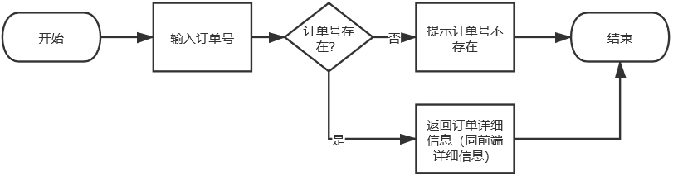

审批退款：

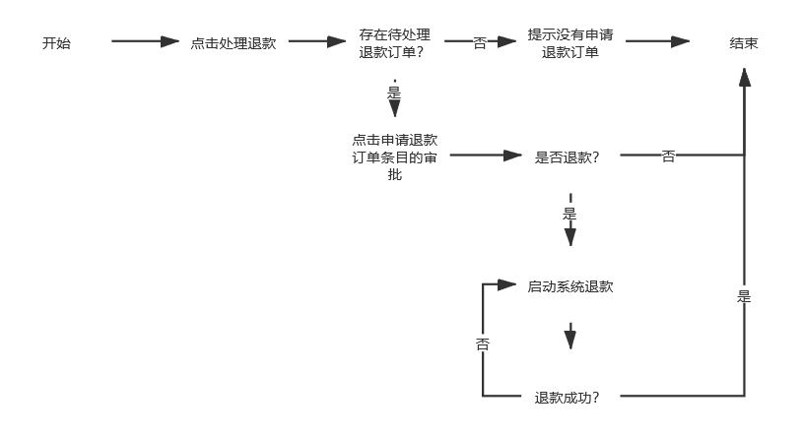

##### 设计说明

管理员对于订单只能通过检索发现，同时不允许导出订单数据，避免用户信息泄露。

##### 实现要点

暂无。

### 移动平台功能模块

#### 用户管理

##### 模块描述

实现注册用户的登录、忘记密码、个人资料修改、密码修改、收货人信息、添加收货人、设置默认收货人功能；实现游客用户的注册功能。

##### 业务流程

游客注册：



注册用户登录、忘记密码：

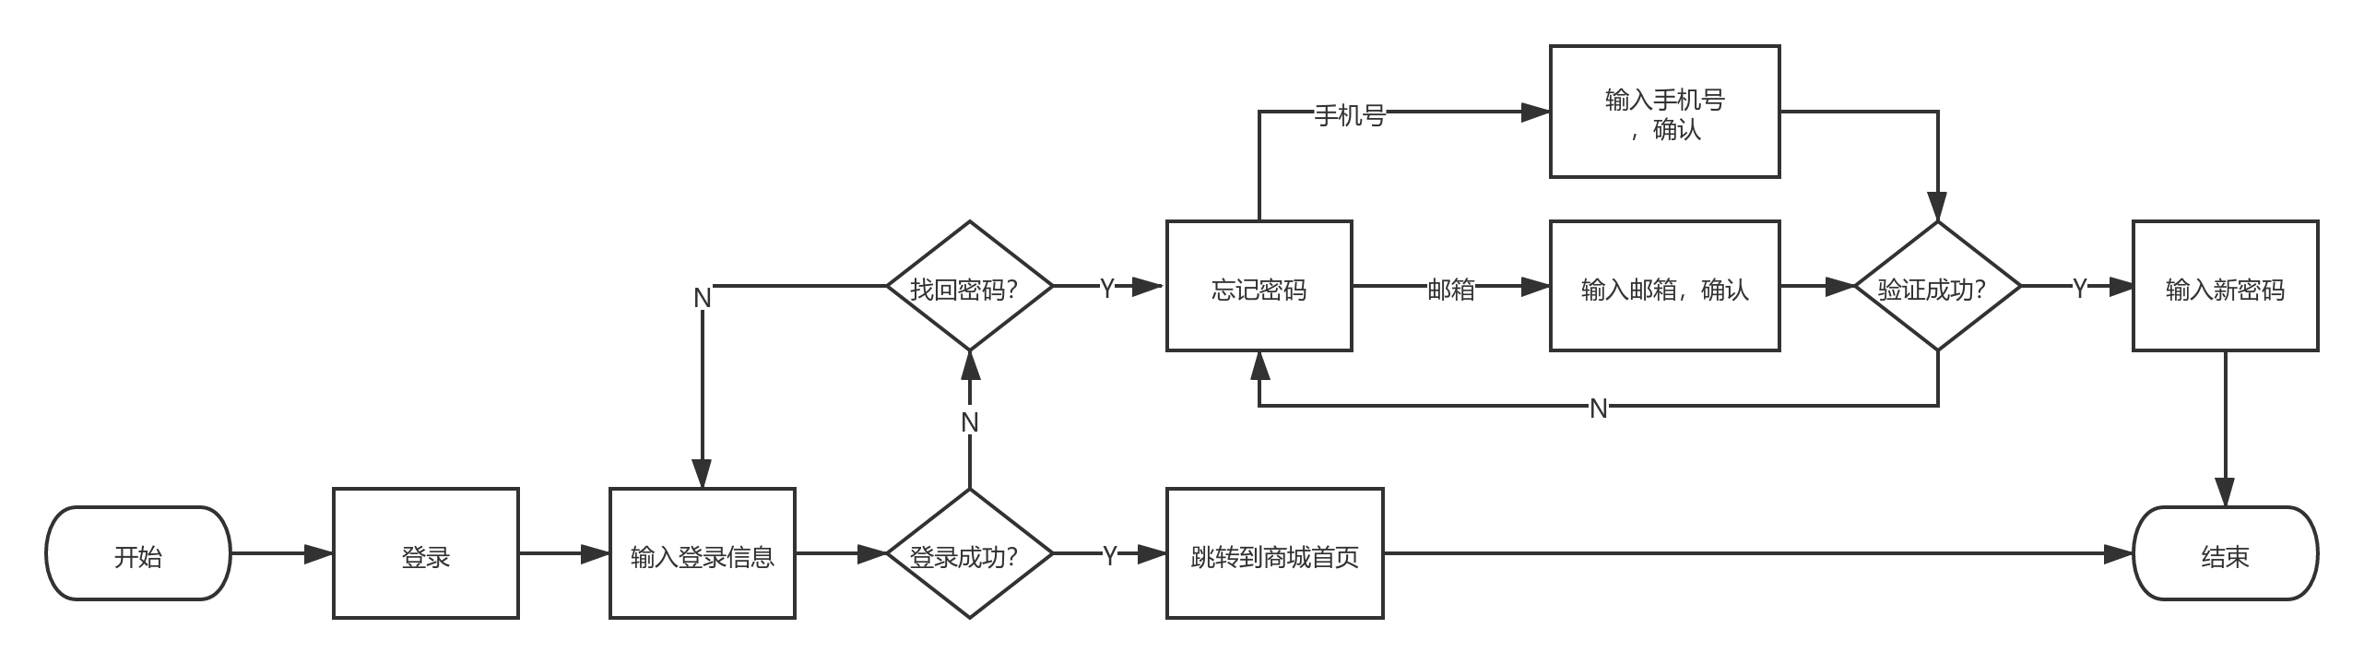

注册用户密码修改：



注册用户个人资料修改：



注册用户查看收货人、添加收货人、修改收货人、删除收货人、设置默认收货人：



##### 设计说明

用户登录页面实现用户登录功能，在该页面需有忘记密码、注册的链接，方便用户访问。

用户注册页面实现用户注册功能，需用户填入用户名、密码、确认密码、手机号、邮箱；要有必要的验证信息，如密码长度至少8位，由大小写字母和数字组成，密码和确认密码必须相同，手机号长度为11位，邮箱格式为xxx@xxx。

忘记密码页面实现密码找回功能。用户可以通过手机号或邮箱找回密码，系统向输入的手机号或邮箱发送验证信息，用户输入该验证信息，验证通过后可以修改密码，用户输入新密码和确认密码，密码验证通过则修改成功。

个人资料修改页面实现用户基本信息修改功能，个人信息包括用户名、姓名、性别、年龄、手机号、邮箱，表单验证如手机号11位，邮箱格式为xxx@xxx。

密码修改页面，输入旧密码、新密码和确认密码，依次验证旧密码是否正确，新密码和确认密码是否一致，新密码是否符合要求，验证成功则修改完成。

收货人信息页面实现查看收货人、添加收货人、删除收货人、修改收货人和设置默认收货人的功能，添加收货人需要输入收货人姓名、手机号、省市县和详细地址，要对表单进行非空验证，手机号长度11位，验证通过则添加成功；修改收货人要对修改后的信息进行验证，验证通过则修改成功；设置默认收货人需要从当前收货人中选择一个收货人，点击“默认”按钮设置其为默认收货人，若当前无收货人则需添加收货人后再设置。

##### 实现要点

用户注册时要在后台判断该用户是不是已经注册，已经注册的给出提示；个人资料修改时可以修改用户名，但是要在后台判断该用户名是不是已经存在，已经存在给出对应提示。

用户登录后方可进入收货地址管理。新增和修改地址共用一个页面。删除地址时，要判断该地址是否在订单中已经使用，如果已经使用，执行更新操作，在数据表修改状态为删除，否则就执行删除操作。

密码在存入数据库时要进行加密存储。

页面分页显示所有注册用户的信息包括用户名、姓名、手机号和性别，手机号中间4位采用****代替，点击可以全部显示，管理员可以对注册用户进行启/禁用，禁用后该用户不能登录系统，若用户存在尚未完成的订单，则不能禁用。

密码修改页面，输入旧密码、新密码和确认密码，依次验证旧密码是否正确，新密码和确认密码是否一致，新密码是否符合要求，验证成功则修改完成。

##### 实现要点

用户密码在存入时是加密的，在用户列表中不显示密码信息；管理员不能禁用自己的账户。

#### 商品管理

##### 模块描述

移动端的商品管理功能是属于消费者的功能，消费者具有查看商品列表，查询商品，查看商品详情，查看分类商品等功能。

##### 业务流程

查看商品列表：



查询商品：



查看商品详情：



查看分类商品：



##### 设计说明

消费者进入商城首页后已存在商品信息以分页显示，消费者可可根据需要修改一页显示的商品数量，并根据商品名称查询想要购买的商品信息。

消费者可以进入分类商品界面，以标签的形式展示所有商品的类别，消费者选择感兴趣的类别，可以查看对应类别的商品。

##### 实现要点

查询商品时若不存在与输入名称模糊匹配的商品，应有提示“未查询到该商品”。

#### 订单管理

##### 模块描述

移动端订单管理是系统用户的功能，用户具有浏览订单列表、搜索订单、查看订单详情、修改订单信息、取消订单、申请退款、评价订单、查看评论、备注订单、完成订单等功能。

##### 业务流程

浏览订单列表：



搜索订单：



查看订单详情：



修改订单信息：



取消订单：



申请退款：



评价订单：



查看评论：



订单备注：



完成订单：



##### 设计说明

浏览订单的订单列表页面中，订单条目按照下单时间先后排列；对于不同状态的订单，可以通过首页订单模块的不同入口进入不同状态的订单列表浏览，同时不同类型的订单列表页面之间应该可以相互切换。

订单列表页面应该分页显示，分页显示的数量可根据用户需要修改。对于不同状态的订单，其的订单条目应该具有不同的功能入口，以便用户操作。

##### 实现要点

订单类型应该根据操作及时切换；对于购买后下架的商品，用户应该还能看到其购买时的信息。

用户只提供一次评论的机会，不允许修改评论，但是允许查看自己的评论，备注可以被添加和修改，在设计的时候可以被设置默认为空字符串，删除时重置为空即可。

#### 购物车管理

##### 模块描述

购物车管理功能是属于一般用户的功能，一般用户具有查看购物车、添加商品至购物车，修改购物车商品数量、删除购物车商品，结算商品等功能。

##### 业务流程

添加商品至购物车：



增加商品数量：



减少商品数量：



移除失效商品：



重选库存不足商品：



选中多个商品：



全选商品：



结算多个商品



购买单个商品：



##### 设计说明

游客无法查看购物车，将商品加入购物车。登录后的游客为一般用户。一般用户进入购物车界面后已加入购物车的商品信息以列表的方式显示，按照时间顺序排列，最新加入购物车的商品放在最上面。库存不足的商品、已下架商品放在列表最后。购物车的容量上限限制为50，不提供查找购物车项目功能。

一般用户可在商品详情界面点击购买，添加一个新的商品至购物车中（若商品已存在于购物车中则数量加一），并可以在购物车界面修改商品数量。当商品状态设置为下架状态时用户无法购买该产品，可以选择从购物车中移除；当商品库存数量小于用户加购数量时，可以重新选择商品数量，或者从购物车中移除。无法购买的商品会标为灰色状态并放置到购物车列表的最低端，不可以勾选。

购买方式有两种：统一结算和单个购买。每个购物车商品栏右侧会有购买按钮，点击后直接可以进行购买；统一结算需要结合复选框，每个可以购买的商品前面都有复选框可供勾选，用户勾选后会有合计数量金额在底下实时进行显示，并提供一个全选按钮，全选后所有的商品都被选中，然后用户再点击结算，跳转到购买界面进行购买，生成购买订单，商品从购物车中移除。

##### 实现要点

重点保证商品购买时的库存一定是足够的。

## 功能需求与程序的关系

本条用一张如下的矩阵图说明各项功能需求的实现同各块程序的分配关系：

|  |  |  |  |  |
| --- | --- | --- | --- | --- |
|  | 程序1 | 程序2 | …… | 程序n |
| 功能需求1 | √ |  |  |  |
| 功能需求2 |  | √ |  |  |
| …… |  |  |  |  |
| 功能需求n |  | √ |  | √ |

## 人工处理过程

说明在本软件系统的工作过程中不得不包含的人工处理过程（如果有的话）。

## 尚未解决的问题

说明在概要设计过程中尚未解决而设计者认为在系统完成之前必须解决的各个问题。

# 接口设计

## 用户接口

说明将向用户提供的命令和它们的语法结构，以及软件的回答信息。

## 外部接口

说明本系统同外界的所有接口的安排包括软件与硬件之间的接口、本系统与各支持软件之间的接口关系。

## 内部接口

说明本系统之内的各个系统元素之间的接口的安排。

# 运行设计

## 运行模块组合

说明对系统施加不同的外界运行控制时所引起的各种不同的运行模块组合，说明每种运行所历经的内部模块和支持软件。

## 运行控制

说明每一种外界的运行控制的方式方法和操作步骤。

## 运行时间

说明每种运行模块组合将占用各种资源的时间。

# 系统数据结构设计

## 逻辑结构设计要点

给出本系统内所使用的每个数据结构的名称、标识符以及它们之中每个数据项、记录、文卷和系的标识、定义、长度及它们之间的层次的或表格的相互关系。

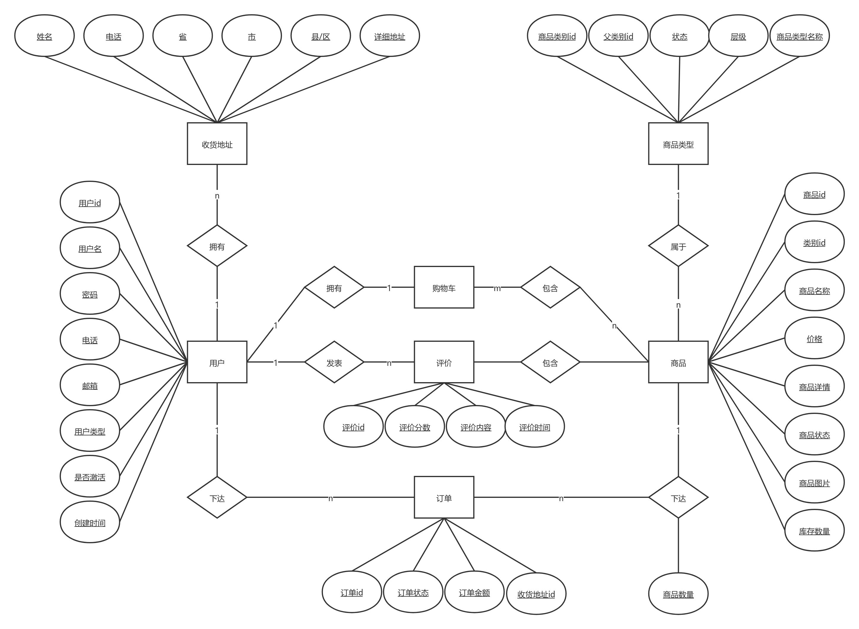

数据库E-R图

## 物理结构设计要点

给出本系统内所使用的每个数据结构中的每个数据项的存储要求，访问方法、存取单位、存取的物理关系（索引、设备、存储区域）、设计考虑和保密条件。

### 用户表action_users

|  |  |  |  |  |  |
| --- | --- | --- | --- | --- | --- |
| 字段名 | 是否主键 | 字段类型 | 占用字节数 | 是否允许为空 | 字段说明 |
| id | Y | decimal | 11 |  | id 自动增长列 |
| account |  | varchar | 50 |  | 用户名 |
| password |  | varchar | 50 |  | 密码，MD5加密 |
| email |  | varchar | 50 |  | 邮箱 |
| phone |  | varchar | 50 |  | 电话 |
| role |  | decimal | 1 |  | 角色 1-普通用户、1-普通管理员、2-超级管理员 |
| age |  | decimal | 11 |  | 年龄，在0到120之间取值 |
| sex |  | decimal | 1 |  | 性别，1：男、0：女 |
| create_time |  | datetime |  |  | 创建时间 |
| is_activate |  | decimal | 1 |  | 正常：0、删除：1，默认为0 |
| name |  | varchar | 50 |  | 姓名 |

### 收货地址action_address

|  |  |  |  |  |  |
| --- | --- | --- | --- | --- | --- |
| 字段名 | 是否主键 | 字段类型 | 占用字节数 | 是否允许为空 | 字段说明 |
| id | Y | decimal | 11 |  | id 自动增长列 |
| user_id |  | decimal | 11 |  | 用户编号 |
| name |  | varchar | 20 |  | 收件人姓名 |
| mobile |  | varchar | 20 |  | 收件人手机号码 |
| province |  | varchar | 20 |  | 省份 |
| city |  | varchar | 20 |  | 城市 |
| district |  | varchar | 20 |  | 区/县 |
| addr |  | varchar | 300 |  | 详细地址 |
| default |  | decimal | 1 |  | 是否是默认地址，0-非默认，1-默认 |
| isDel |  | decimal | 1 |  | 是否删除，0：正常，1：已删除 |

### 商品类型表action_params

|  |  |  |  |  |  |
| --- | --- | --- | --- | --- | --- |
| 字段名 | 是否主键 | 字段类型 | 占用字节数 | 是否允许为空 | 字段说明 |
| category_id | Y | int | 11 |  | id 自动增长列 |
| parent_id |  | int | 11 |  | 父类ID，id为0时为根结点，为一类节点 |
| name |  | varchar | 50 |  | 类别名称 |
| status |  | tinyint | 1 |  | 状态编码，1有效，0无效 |
| level |  | int | 11 | Y | 节点级别,顶层节点为0，依次类推 |

### 商品表action_products

|  |  |  |  |  |  |
| --- | --- | --- | --- | --- | --- |
| 字段名 | 是否主键 | 字段类型 | 占用字节数 | 是否允许为空 | 字段说明 |
| product_id | Y | int | 11 |  | 商品编号，自动增长列 |
| name |  | varchar | 100 |  | 商品名称(配件) |
| category_id |  | int | 11 |  | 产品类型编号 |
| icon_url |  | varchar | 500 | Y | 商品主图片 |
| detail |  | text |  | Y | 商品详情 |
| price |  | decimal | (20,2) |  | 价格：单位元，保留两位小数 |
| stock |  | int | 11 |  | 库存 |
| status |  | int | 11 |  | 商品的状态：1-待售，刚保存；2-上架，在售；3-下架，停售；默认值为1 |

### 订单表 order

|  |  |  |  |  |  |
| --- | --- | --- | --- | --- | --- |
| 字段名 | 是否主键 | 字段类型 | 占用字节数 | 是否允许为空 | 字段说明 |
| id | Y | int | 11 |  | 订单编号，自增 |
| status |  | int | 11 |  | 分为待付款、待发货、待收货、待评论、退款中、已退款、已完成等功能。 |
| account |  | decimal | 20 |  | 订单的总金额 |
| address_id |  | int | 11 |  | 收货地址编号 |

### 订单商品表 ordergoods

|  |  |  |  |  |  |
| --- | --- | --- | --- | --- | --- |
| 字段名 | 是否主键 | 字段类型 | 占用字节数 | 是否允许为空 | 字段说明 |
| orderID | Y | int | 11 |  | 订单id |
| goods_detail |  | varchar | 50 | N | 订单商品详情 |
| goods_price |  | decimal | 20 | N | 订单商品价格 |
| goods_name |  | varchar |  | N | 订单商品名称 |
| goods_type |  | int | 11 | N | 订单商品类别（ID） |
| goods_count |  | int | 11 | N | 订单商品数量 |

### 购物车表action_carts

|  |  |  |  |  |  |
| --- | --- | --- | --- | --- | --- |
| 字段名 | 是否主键 | 字段类型 | 占用字节数 | 是否允许为空 | 字段说明 |
| id | Y | int | 11 |  | 编号，自动增长列 |
| user_id |  | int | 11 |  | 用户Id |
| product_id |  | int | 11 |  | 商品Id |
| quantity |  | int | 11 |  | 商品数量 |
| created |  | datetime |  | Y | 创建时间 |
| updated |  | datetime |  | Y | 更新时间 |

## 数据结构与程序的关系

本系统数据结构为关系型数据库，数据库选择MySQL，在程序中可以用标准的SQL语句与数据结构进行交互，交互过程中采用通用的数据接口。为了保持良好的程序框架，对数据库访问采用DAO设计模式实现，使用DBUtils组件实现与数据库的交互操作，提高了程序的维护性、封装性、扩张性等。

# 系统出错处理设计

## 出错信息

|  |  |  |
| --- | --- | --- |
| 错误类型 | 原因 | 解决方法 |
| 输入数据错误 | 输入的业务数据不符合规则或缺少必填项 | 按数据规则修改输入的业务数据 |
| 数据库连接错误 | 无法连接数据库 | 重试后无效，需要服务器运维人员介入查看数据库问题 |
| 不可预知错误 | 未知异常 | 开发人员介入解决 |

## 补救措施

我们对于本程序的几种可能的错误进行了分析，分别进行了不同的处理。主要的错误可能有：

* 数据库连接错误：这类错误主要是数据库设置不正确，或MYSQL异常引起的，我们只要取消本次操作，提醒用户检查数据库问题就可。
* 输入错误：这主要是用户输入不规范造成的，我们在尽量减少用户出错的条件的情况下，主要也是通过对话框，提醒用户，然后再次操作。
* 其他操作错误：对于用户的不正当操作，有可能使程序发生错误。我们主要是中止操作，并提醒用户中止的原因和操作的规范。
* 其他不可预知的错误：程序也会有一些我们无法预知或没考虑完全的错误，我们对此不可能作出安全的异常处理，这时我们主要要保证数据的安全，所以要经常的进行数据库备份，并能及时的和我们联系，以逐步的完善我们的程序。

## 系统维护设计

无。